app用mui框架，然后用hbuilder平台
后台的话用ssm框架，然后用eplise

APP：
用户模块功能主要包括用户注册、用户信息修改、密码修改等功能，查看用户全部的信息。
用户安全模块功能主要是提醒用户定期给关键联系人发送短信或者是打电话。
旅游日志记录模块功能主要包括文字记录及插画上传，发表日志。还可以点赞，多级评论，互相关注，点击关注人可以查看关注人的信息。
旅游日志搜索模块功能主要是用户能够通过搜索查看出以往自己发表过的日志。

Web后台
能够实现数据库的增删查改

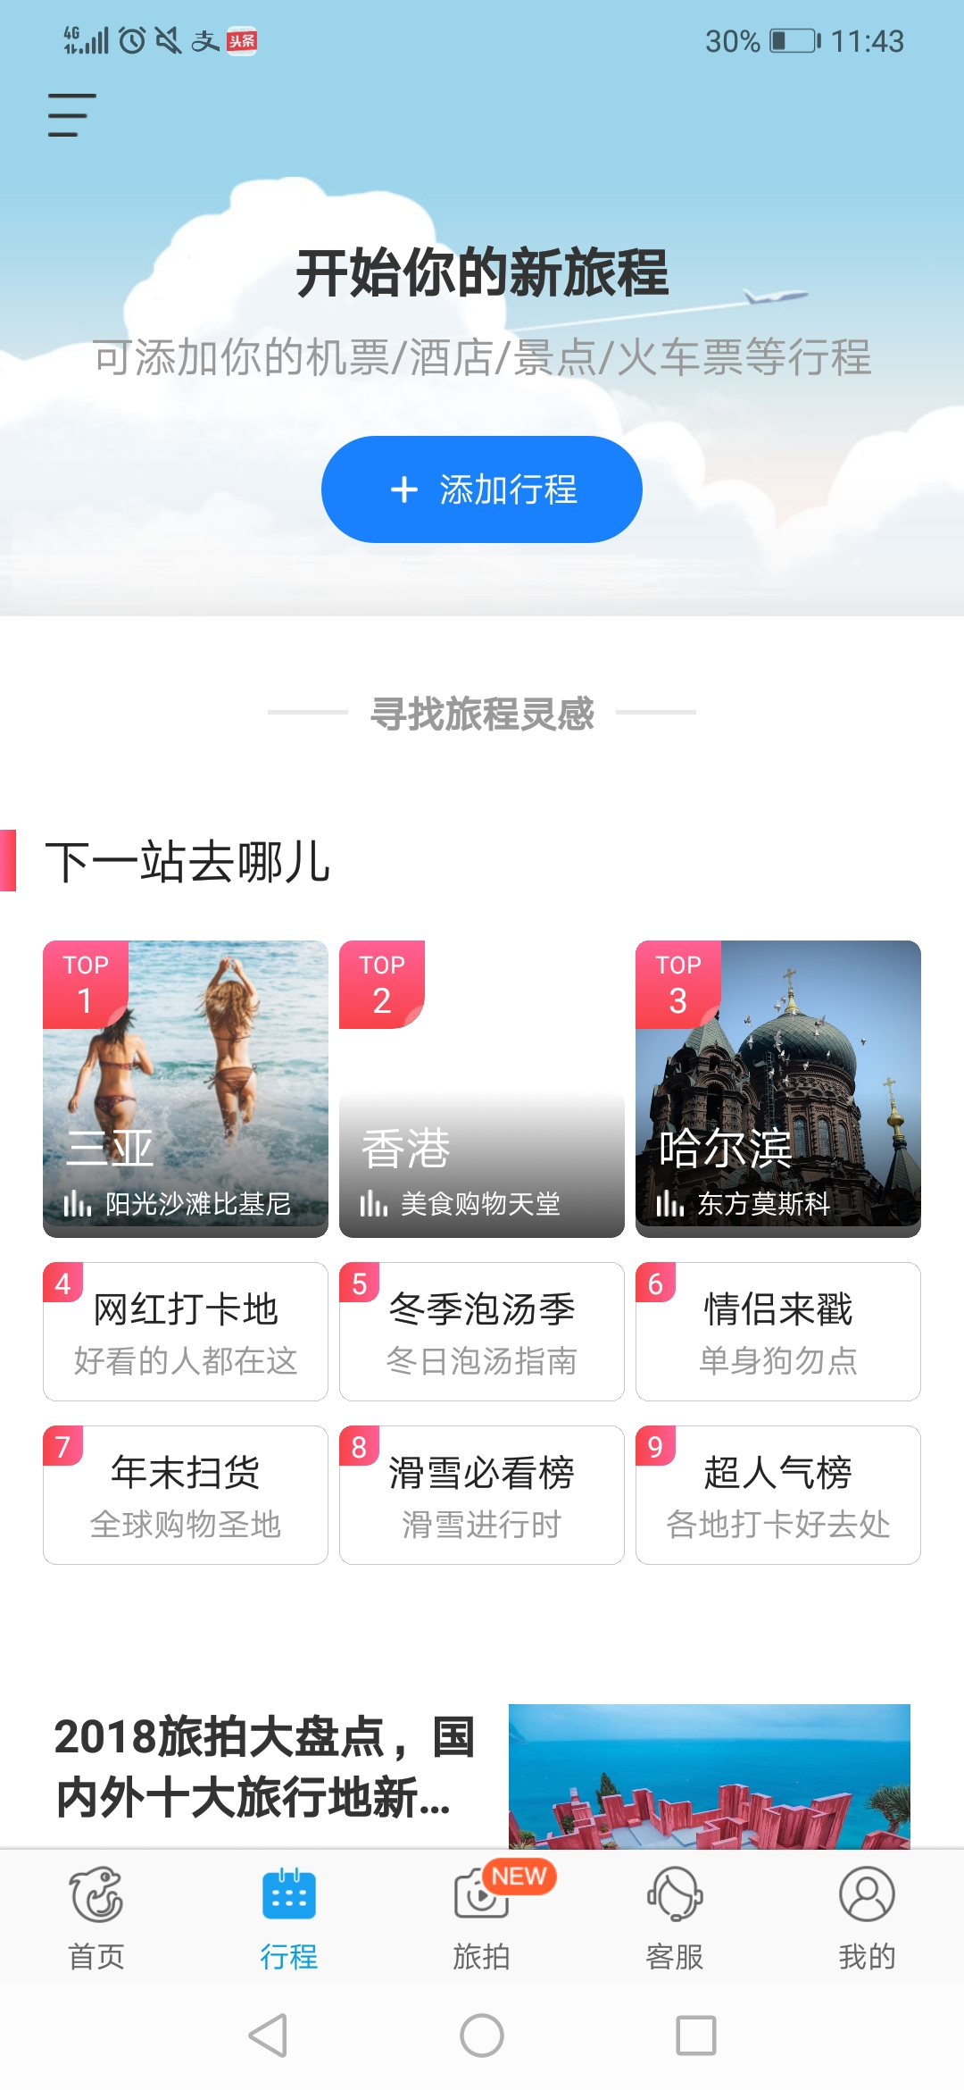
注：因为要和别人的整合，所以呢，大概和携程的意思差不多，点击行程，进去才是我的界面，登录注册后才可以发表日志

